**📄 Vizsgaremek dokumentáció**

**Projektleírás**

**Projektfelelősök**: Bicok Norbert, Szilléry Áron, Szilléry Egon

**Cég**: Kisvállalati környezet

**Cél**: Redundáns, biztonságos új hálózati infrastruktúra kiépítése, alhálózatokkal, home office támogatással, open space és IT szektorral, szervertámogatással. Többszintű hálózati tagolás és gazdaságos IP környezet kialakítása.

**Főbb igények, munkafolyamat**

- Igényfelmérés

- Tervezés

- Topológia megvalósítás

- Egyeztetés, finomítás

- Megrendelés, beszerzés

- Fizikai kiépítés, tesztelés

- Számlázás

**Hálózati topológia, fizikai ábra**

Internet → Tűzfal → Routerek → Multilayer Switchek → Switchek → Végeszközök

- Több irodai részleg, redundáns kapcsolatok

- IT szektor külön szegmensekben

- Home office VPN lehetőség

- Open space, vezetékes és wifi hálózat

- Helyiségek: iroda, tárgyaló, szerver szoba, ügyféltér

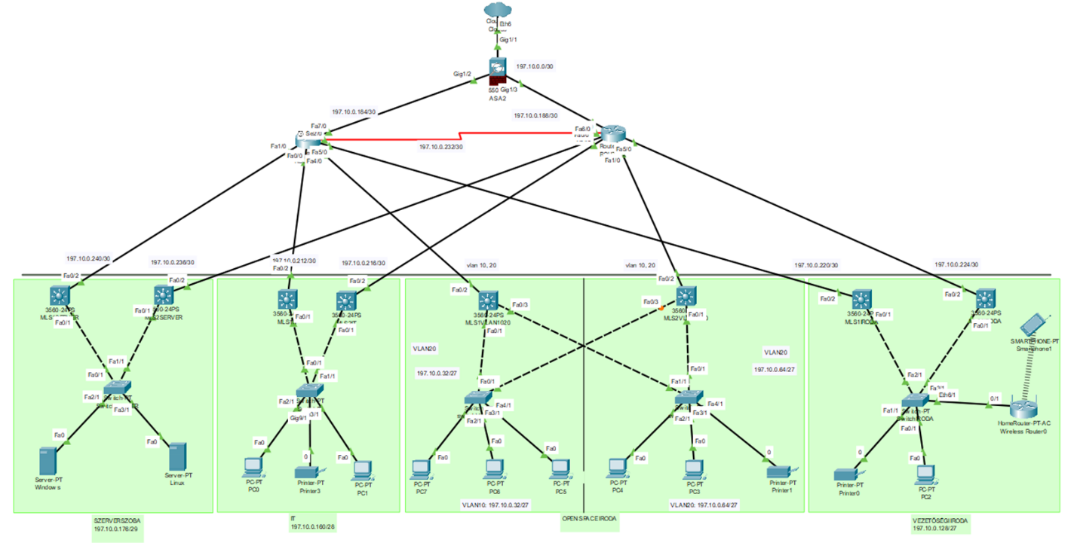

**Funkciók, hostok**

|  |  |  |
| --- | --- | --- |
| Eszköz/munkakör | IP tartomány | Feladat |
| Szerverek | 197.10.0.176/29 | Fájlmegosztás, autoatikus szoftvertelepítés, HTTPS, DNS, címtár |
| IT munkaállomás | 197.10.0.160/28 | Admin, fejlesztés |
| Open space gép | 197.10.0.32/27 197.10.0.64/27 | Könyvelés, ügyintézés |
| Home office | Dinamikus | Távoli elérés |
| WiFi hostok | Dinamikus | Ügyfél tér, eseti vendég |

**IP-címzés és subnetek**

- Fő hálózat: 197.10.0.0/24

- IT alhálózat: 197.10.0.160/28 (admin szegmens)

- Open space: 197.10.0.32/27 197.10.0.64/27 VLAN10,20 (könyvelés)

- Szerverek: 197.10.0.180-181 (statikus)

- Vendég WiFi: DHCP

- VPN: dinamikus IP tartományon keresztül

**Konfiguráció és menedzsment**

- AD, fájlszolgáltatás, nyomtatószerver beállítások

- VPN szerver konfiguráció vizsgált, home office támogatáshoz

- Tesztelési lépések: belső ping, jogosultságok teszt, internetkapcsolat, VPN teszt

- Hibaelhárítás: eszközhiba, IP ütközés, tűzfal szabályok